Радулова Инна Сергеевна
г. Батайск, МБОУ СОШ № 6
Учитель начальных классов

Конспект урока математики в 1 классе
со здоровьесберегающими технологиями

Тема: «Закрепление знаний по нумерации чисел от 1 до 20»

Цели:
- рассмотреть основные составляющие здорового образа жизни;
- закрепление знаний по нумерации чисел от 1 до 20.
Планируемый результат изучения материала: умение принимать и сохранять задачу, планировать свои действия в соответствии с ней, умение проговаривать последовательность чисел от 10 до 20, применять термины «однозначное число» и «двузначное число», анализировать задачу: сравнивать краткое содержание со схематическим рисунком; составлять краткую запись задачи.
Задачи:
- Формировать умение образования чисел, считать в пределах 20, развитие мыслительных действий: анализ, синтез, сравнение, обобщение, классификация.
- Развивать внимание, логическое и образное мышление.
- прививать интерес к предмету, воспитывать у учащихся чувства товарищества, сопереживания.
Здоровьесберегающие:
- создание благоприятных условий на уроке для учащихся.

УУД метапредметные:
Личностные: повышение уровня мотивации учебной и творческой деятельности; самостоятельное определение и высказывание общих для всех людей правил поведения.

Регулятивные: развивать умение принимать и сохранять задачу, планируя свои действия в соответствии с ней; вырабатывать способность различать способ и результат действия; в сотрудничестве с учителем ставить новые учебные задачи.
Познавательные: классифицировать по заданным критериям; оценивать информацию; ориентироваться в разнообразии способов решения задач и выбирать наиболее эффективные; осваивать умение конструировать способ решения задач нового типа в сотрудничестве с учителем и другими учащимся класса.
Коммуникативные: отвечает на вопросы учителя, одноклассников; старается договариваться, умеет уступать, находить общее решение.

Ход урока:

I. Организационный момент.
Громко прозвенел звонок –
Начинается урок.
Наши ушки на макушке,
Глазки хорошо открыты.
Слушаем, запоминаем,
Ни минуты не теряем.
Аутогенная тренировка.
- Теперь закройте глаза, повторяйте со мной:
«У меня хорошее настроение. Я могу быть добрым, умным и терпеливым. Я сумею сделать все! Я буду предельно внимателен на уроке».
- Пусть урок принесет вам радость!
- Сядьте на стул поудобнее. Сделайте вдох и выдох. Медленно выдыхайте.
- Вдох, задержите дыхание, выдохните.
- Растирайте грудь, спину. Выпрямляем позвоночник.

II. Мотивационное начало урока. Сообщение темы и целей урока.
Мы продолжим изучение математики, ведь математика – царица всех наук, и тот, кто занимается ею, сможет не только считать и решать задачи, но и станет находчивым, сообразительным.
(на доске написаны примеры.)
14+4 11+7 13+6
- Кто сможет прочитать примеры?
- А кто догадался, как решаются такие примеры? (К десяткам прибавляются десятки, а к единицам – единицы.)
- Чему мы будем учиться сегодня на уроке?
- Какие мы поставим перед собой цели? (закрепление знаний по нумерации чисел от 1 до 20)
-А ещё мы с вами поговорим о здоровом образе жизни.

На доске вы видите девиз нашего урока, прочитаем его вместе:

Я умею думать, я умею рассуждать,
Что полезно для здоровья, то и буду выбирать!

-Вот перед вами Солнце. Солнце-это наше здоровье. Чтобы оно засияло ярко и ласково, нам необходимо открыть « секреты» лучиков Здоровья.
-Вы готовы? (да)
-Тогда произнесём волшебные слова:

Задания урока будем выполнять,
Секреты лучиков здоровья будем открывать!

1

2
6

5

III. Минутка чистописания.
-Откройте тетради. Давайте вспомним правила письма: (хором)
- Я тетрадочку открою
И как надо положу.
Я, друзья, от вас не скрою:
Ручку я вот так держу!
Сяду прямо, не согнусь!
За работу я возьмусь!

-Запишите число.
Отгадайте загадку:

- Отгадайте-ка, ребятки,
Что за цифра-акробатка?
Если на голову встанет,
Ровно на три больше станет. (шесть)

- Сегодня устроим конкурс красоты для цифры «шесть». Давайте напишем носом в воздухе её 3 раза. (упражнение для шеи).

- А теперь напишем большую «шесть» медленно указательным пальчиком правой руки в воздухе, глазами следим за пальчиком. (упр. для глаз)
-Пропишите в тетради строчку, тщательно копируя с образца написания.
6 66 666 6666
- Вот и ожило наше солнышко, заулыбалось. Радуется вашим успехам.
1

2
6

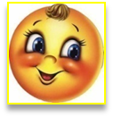

3
5

4

IV. Устный счёт
1. Таблица сложения в пределах 10 (2мин)
Упражнение для пальцев рук (10-15с).
«Человечек» - указательный и средний пальцы правой руки «бегают» по столу.
«Корни деревьев» - кисти рук сплетены, растопыренные пальцы опущены вниз.

-Повторим таблицу сложения. Возьмите карточки, которые лежат у вас на партах, свой вариант. Записываем в тетради только ответы.
В -1
2 + 4
7 – 4
2 + 8
4 – 1

В - 3
2 + 5
8 – 5
9 – 4
7 + 3
В-2
6 + 4
9 – 3
6 – 2
5 + 2

В - 4
4 + 5
5 + 3
8 – 4
9 – 6

2. Игра « Верно – неверно» ( сигнальные карточки: красный (неверно)– зелёный (верно)

В прямоугольнике 4 угла?(з.)
В любом квадрате все стороны равны?(з.)
Число 19 - двузначное число? (з.)
10 самое маленькое двузначное число? (з)
Если к числу прибавить 1, то получится всегда 1? (к)
Если к числу прибавить 0, то получится всегда это же число? ( з)

-Устный счёт мы закончили. Теперь вам предстоит открыть « секрет»
1-го лучика, но для этого нужно сделать выбор.

Соблюдай Чистота - не
главное!
чистоту!

- Каков ваш выбор?
- Почему? (Содержать в чистоте нужно своё тело, одежду, жилище. Здоровый образ жизни начинается с чистоты! Но чистоты телесной и чистоты в одежде мало для здоровья. Надо ещё беречь чистоту в душе, не марать её злыми мыслями и делами. В русской народной пословице говорится: « Железо ржа съедает, а завистливый от зависти погибает»)
-Вот вы и открыли первый секретик. И лучик на нашем солнышке здоровья теперь ярко сияет.
(учитель открывает1-й секрет здоровья, это луч выделен жёлтым цветом, остальные лучи не выделяются)
Соблюдай чистоту!

V. Физминутка

Мы к плечам прижали руки,
Начинаем их вращать.
Прочь усталость, лень и скука,
Будем мышцы разминать!
А теперь покрутим шеей,
Это мы легко сумеем.
Как упрямые все дети,
Скажем: «Нет!» - на все на свете.
А теперь мы присядем
И колени разминаем
Ноги до конца сгибать!
Раз – два – три – четыре – пять,
Напоследок пошагаем,
Выше ноги поднимаем!

VI. Работа по теме урока. Организация тренировочных упражнений по совершенствованию практических умений и навыков у учащихся (тренинг):
- Сравним числа:
на доске:
12 и 15 0 и 12
11 и 5 16 и 10
4 и 18 9 и 10
7 и 17 10 и 20

- Первый вариант записывает первый столбик, второй вариант второй столбик.
(Два ученика работают у доски; решая примеры, они распределяют картинки с изображением продуктов питания по группам)

разрушают здоровье |  | укрепляют здоровье

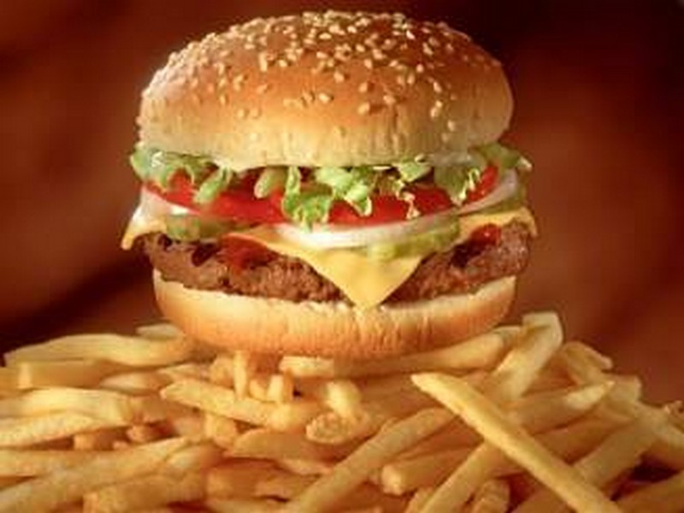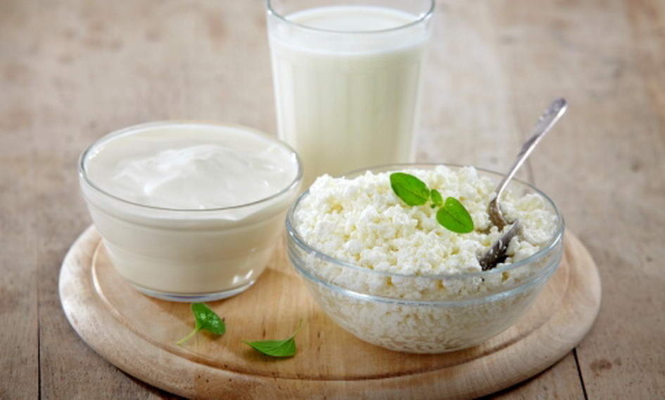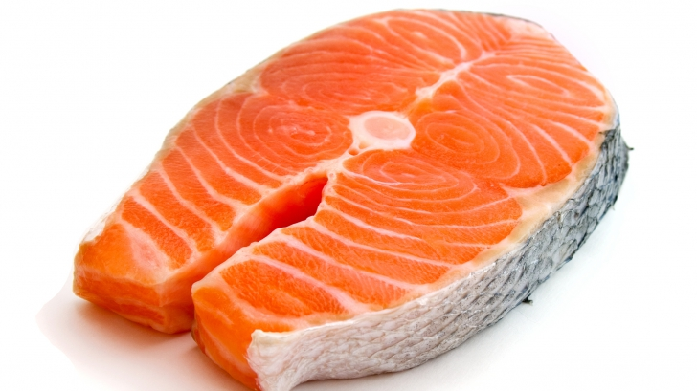
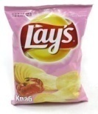

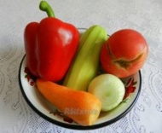


(пепси-кола, гамбургер, попкорн, чипсы) (овощи, фрукты, молочные продукты, рыба)

- Итак, этот задание мы выполнили, кто догадался о «секретике» 2-го лучика?

Правильно питайся!

- Почему молоко, фрукты, овощи и рыба укрепляют здоровье?
( Эти продукты богаты витаминами)
- В народе говорят: «Что пожуёшь, то и поживёшь». Как вы понимаете эти слова?

Работа с учебником. Решение примеров с записью в тетради.
Упражнение для глаз «Светофор».
Для его выполнения необходимо поочередно закрывать сначал один (левый) , а затем второй (правый) глаз. Затем следует подвигать глазами вверх и вниз. Выполнять их надо не наклоняя головы....
А) Откройте учебник на стр. 68 № 3 Переходим к решению примеров (1 и 2 столбики)
36 + 42 69 – 21
44 – 13 52 + 15

- Молодцы, справились с заданием.
- Какое нам нужно ещё принять решение?
Без спорта можно прожить

Движение –
это жизнь

- Выбираем, что нужно для нашего здоровья.
- Почему так говорят «движение-это жизнь»? (Малоподвижный образ жизни вредит здоровью)
- Что значит много двигаться? (делать зарядку, играть в подвижные игры, заниматься физкультурой, закаляться.)
-В народе говорят «Двигайся больше – проживёшь дольше».
-Засиял ещё один лучик на нашем солнышке!
Больше двигайся!

VII. Физминутка
- Пришло время и нам подвигаться!
Солнце глянуло в окошко
Раз, два, три, четыре, пять.
Все мы делаем зарядку,
Надо нам присесть и встать.
Руки вытянуть пошире
Раз, два, три, четыре, пять.
Наклоняться три – четыре.
И на месте поскакать
На носок, на пятку
Все мы делаем зарядку.

VIII. Решение уравнений с комментированием и записью в тетради.
№ 6 (1) стр. 65

- Переходим к выбору в пользу здоровья.
- Что выберем из предложенных высказываний?

Нет вредным Человеку
привычкам! можно всё!

- Какие привычки называют вредными? (курение, употребление спиртного и наркотиков)
- Почему они вредные?
- Почему же тогда многие заводят эти привычки?
(простое любопытство, следовать моде, пример сверстников, родителей)
-Какие пословицы о вреде курения вы знаете? ( Курить – здоровью вредить!)
- Я открываю 4-й лучик, а там надпись. Читаем хором:
НЕ заводи вредных привычек!!!

- Какой выбор сделаем?
Избавляться от плохого настроения совсем не обязательно
Хорошее
настроение –
жизни
продолжение

- Почему выбрали хорошее настроение?
(Доктор Хорошее настроение советует: жизнерадостный человек быстрее справляется с трудностями. Смех и хорошее настроение могут даже лечить некоторые болезни. Появилась такая наука – гелатология – наука о смехе. 1минута смеха приносит столько же пользы, сколько 1 урок физкультуры, по мнению немецких исследователей.)

- Каким образом можно создать хорошее настроение?
(Прежде всего, положительные эмоции нужно получать в семейном кругу:
походы в кино, отдых на природе, говорить добрые, ласковые слова,
смотреть больше детских передач, а не боевиков и ужастиков, превратить свою комнату в комнату хорошего настроения, чаще улыбаться, быть уверенными в себе).
- Я желаю, чтобы всегда у вас было хорошее настроение, больше улыбайтесь друг другу, смейтесь. Ведь не зря говорят «Смех продлевает жизнь».

-Посмотрите от ваших радостных лиц наше солнышко засветило ярко-ярко!

Я буду здоров, если я буду…

Соблюдай чистоту!

Живи с хорошим
настроением

настроением!

Правильно питайся!

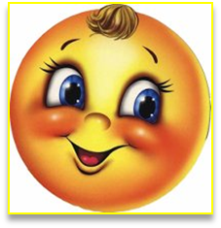

Больше двигайся!

НЕ заводи вредных привычек

IX. Итог урока.
Что мы сегодня делали на уроке?
- Мы слушали? Да.
- Мы решали примеры? Да.
- Какие математические задания выполняли?
- Мы говорили? Да.
- Мы решали задачи? Да.
- Мы писали? Да.
- Что понравилось на уроке? Со всеми заданиями справились?
- Закончите предложение:
Я буду здоров, если я буду… ( ещё раз читают правила ЗОЖ на лучиках)

X. Рефлексия.
- Если вам урок понравился, то можно подойти и на память взять памятки о здоровом образе жизни.

